Software Design Documents

Version 1.0
Gestione Spesa Multinegozio
Brunetti Borghi Emanuele
Esercizio di Software Engineering

Table of Contents
1 Introduction 2
2 System Overview 2
3 Models 2
3.1 Static Models 2
3.1.1 Use Cases Diagram 2
3.1.2 Class Diagram 2
3.1.3 Object Diagram 2
3.2 Dynamic Models 2
3.2.1 Sequence Diagrams 2
3.2.2 Activity Diagrams 2
3.2.3 State Machine Diagrams 2
4.0 Vincoli 2

1 Introduction

2 System Overview
Lo scopo del progetto è quello di descrivere tramite un insieme di modelli UML il Software per un “Sistema di Gestione Spesa Multinegozio”, riferimento al documento “srs_p_13_BrunettiBorghiEmanuele.odt”. In questa prima versione, rispetto al sistema descritto nel document di riferimento, si eseguono le seguenti semplificazioni:
- Eliminazione dell’attore Utente Visitatore. Gli obiettivi del Visitatore vengono così distribuiti:
  - L’utente dovrà effettuare l’accesso per entrare nel Sistema. Se non registrato dovrà registrarsi, l’utente sarà così considerato Cliente.
- Eliminazione dell’attore Manager del Sistema. Gli obbiettivi del manager vengono così distribuiti:
  - Il sistema gestirà la sezione di raccolta punti in ogni suo aspetto (soglia, assegnazione, …).
  - Le promozioni saranno inserite e gestite esclusivamente dai Manager di Negozio.
  - Le statistiche saranno elaborate e aggiornate in automatico dal sistema in base ai dati a propria disposizione (prodotto più venduto, …).
  - Nel caso in cui un nuovo negozio dovrà registarsi nel CIV, il Manager del Negozio avrà tutto il necessario per effettuare la registrazione direttamente dal Sistema.

3 Models

3.1 Static Models

3.1.1 Use Cases Diagram
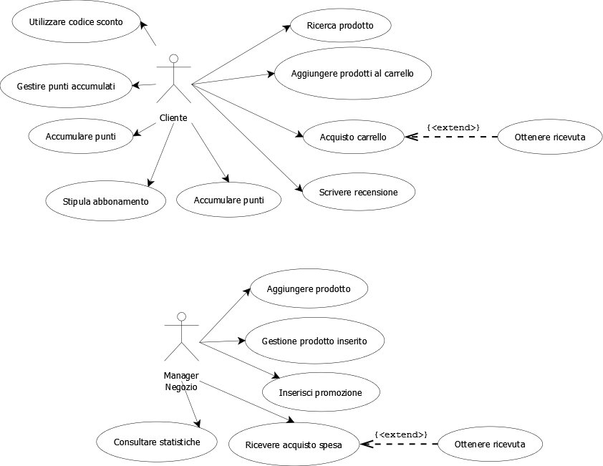

3.1.2 Class Diagram

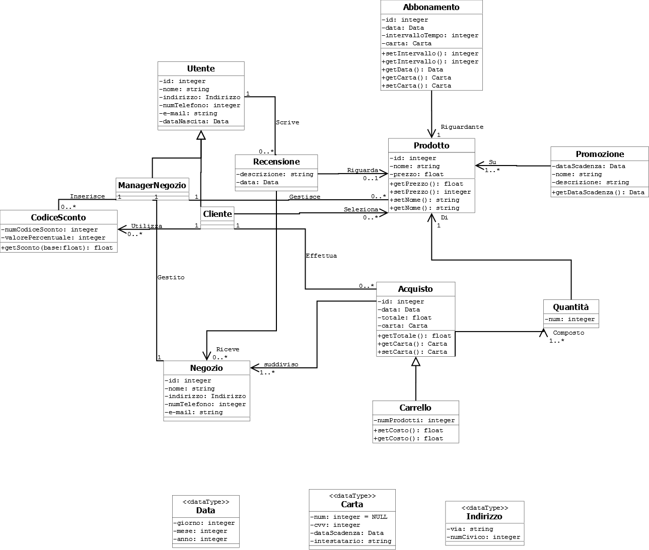

3.1.3 Object Diagram
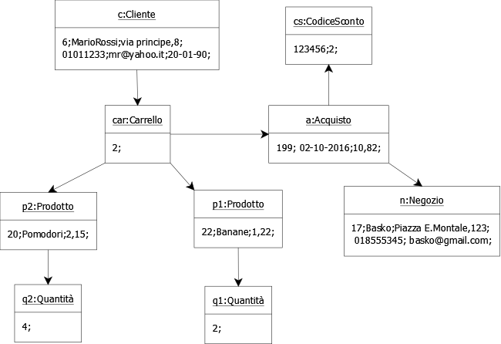

3.2 Dynamic Models

3.2.1 Sequence Diagrams
UC: Aggiungere Prodotti al Carrello
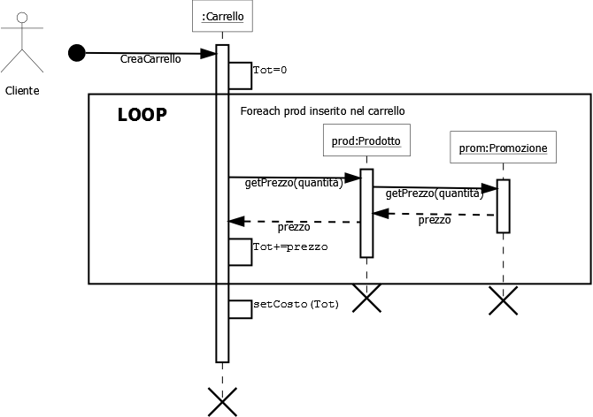

3.2.2 Activity Diagrams
UC: AggiungereProdotto

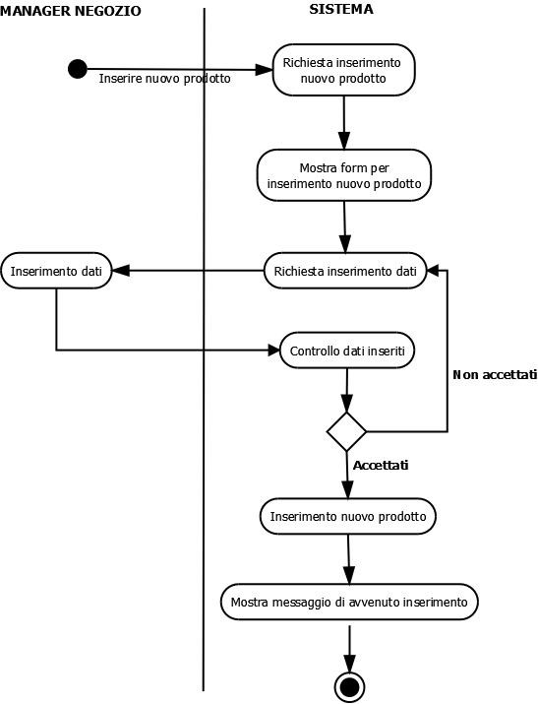

3.2.3 State Machine Diagrams
Macchina a stati per l‘ Acquisto

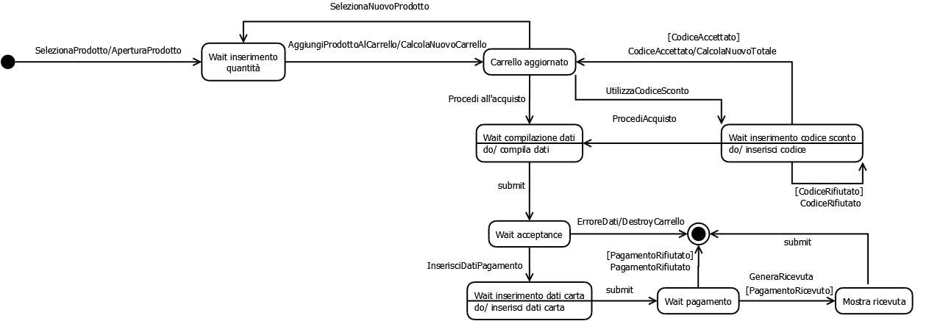

Macchina a stati per la RicercaProdotto
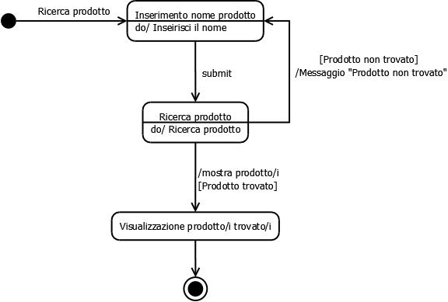

4.0 Vincoli
1. Non è possibile procedere all’acquisto se il carrello è vuoto
Context Acquisto
Inv: self.totale != 0

2. Non è possibile effettuare un’acquisto se non si possiede una carta
Context Acquisto
Pre: self.getCarta() != NULL

3. Non si può stipulare un abbonamento se non si inserisce una carta
Context Abbonamento
Pre: self.carta.num != NULL

4. E’ previsto un limite massimo alla spesa di 1000€
Context a:Acquisto
Post: a.getTotale() <= 1000

